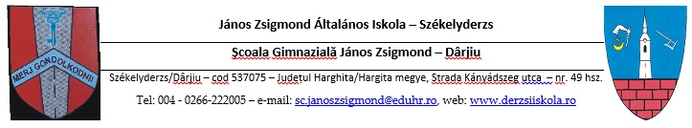

Nr. inreg.: 701/2024

GRAFICUL DE CIRCULAȚIE
Pentru Microbuz Scolar HR 06 LNT
Anul Scolar 2024 - 2025

Ruta zilnica MUJNA-DÂRJIU-MUJNA

ZIUA | Ruta | DUS( Mujna-Darjiu) |  | INTORS( Darjiu-Mujna)
ZIUA | Ruta | INTERVAL | INTERVAL | INTERVAL | INTERVAL
LUNI | Ruta 1  Ruta 2 | 7 :20 – 7:32  7 :45 – 8. 00 | 15 :15 – 15 :30  13 :15 – 13 :30 | 7 :05 – 7 :20  7 :35 - 7 :45 | 15 :00 – 15 :15  13 :00 – 13 :15
MARȚI | Ruta 1  Ruta 2 | 7 :20 – 7:32  7 :45 – 8. 00 | 15 :15 – 15 :30  13 :15 – 13 :30 | 7 :05 – 7 :20  7 :35 - 7 :45 | 15 :00 – 15 :15  13 :00 – 13 :15
MIERCURI | Ruta 1  Ruta 2 | 7 :20 – 7:32  7 :45 – 8. 00 | 15 :15 – 15 :30  13 :15 – 13 :30 | 7 :05 – 7 :20  7 :35 - 7 :45 | 15 :00 – 15 :15  13 :00 – 13 :15
JOI | Ruta 1  Ruta 2 | 7 :20 – 7:32  7 :45 – 8. 00 | 15 :15 – 15 :30  13 :15 – 13 :30 | 7 :05 – 7 :20  7 :35 - 7 :45 | 15 :00 – 15 :15  13 :00 – 13 :15
VINERI | Ruta 1  Ruta 2  Ruta 3 | 7 :20 – 7:32  7 :45 – 8. 00 | 15 :15 – 15 :30  13 :15 – 13 :30  12 :15 – 12 :30 | 7 :05 – 7 :20  7 :35 - 7 :45 | 15 :00 – 15 :15  13 :00 – 13 :15  12 :00 – 12 :15

Microbuzul transporta zilnic : - 14 elev din ciclul primar
- 16 elev din ciclul gimnazial

Ruta 1 se circulă cu microbuzul școlar numai elevii din ciclul gimnazial.
Ruta 2 se circulă cu microbuzul școlar numai elevii din ciclul primari.
Ruta 3 se circulă cu microbuzul școlar numai elevii din ciclul primari clasa pregatitoare și I.

Conducător Microbuz ŞEF TRANSPORT DIRECTOR
DÉNES RÓBERT DÉNES ATTILA DÉNES ATTILA

Dârjiu la
09.09.2024

